Ćw. 3
H₀:µ=6,0
H₁: µ≠6,0

Istotność= 0,497>0,05 zatem brak podstaw do odrzucenia hipotezy H₀ na poziomie istotnosci 0,05.
Ćw. 6
Hipoteza, którą chcemy sprawdzić:
H₀:µ₁= µ₂
H₁: µ₁≠ µ₂
Najpierw sprawdzamy hipotezę (jednorodność wariancji)
H₀:σ²₁= σ²₂
H₁: σ²₁≠ σ²₂
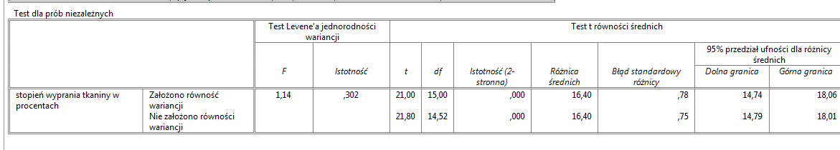
Istotność w teście Levene’a = 0,302 zatem brak podstaw do odrzucenia hipotezy H_{0.}
Następnie sprawdzamy prawdziwość hipotezy:
H₀:µ₁= µ₂
H₁: µ₁≠ µ₂
Istotność =0,000 <0,05 zatem odrzucamy hipotezę H₀ na rzecz hipotezy alternatywnej H₁.
Do wysłania:
Ćw. 4,5 z pliku testy_pspp
Ćw. 7( z pliku test_1)<-wykonać w pspp

